Муниципальное общеобразовательное учреждение
Средняя общеобразовательная школа №3

САКУРА
(Дерево из бисера.)

Выполнила проект
Кирилихина Екатерина
учащаяся 11 класса
МОУ СОШ №3
Руководитель проекта
Гаджирадова Л.В.

п.Коммунар 2011
Оглавление:

1. обоснование проекта…………..…………………………......3
2. историческая справка…………………………………………..4
3. вариативность………………………………………………...……….6
4. выбор материала и инструментов……………………….7
5. техника безопасности….……………………………………….8
6. основная часть.…………………………………………….……….9
7. эколого- экономическое обоснование работы…….10
8. реклама………………………………………..……………............11
9. заключение…………………………………………………………..12
10. фотография композиции…………………………............13
11. литература………………..………………………………………...14

1.Обоснование проекта

Я не случайно для своего проекта выбрала тему « Бисер. Сакура»
потому, что изделия из бисера во все века притягивали к себе
восхищенные взоры. Женщины всегда стремились подчеркнуть свою индивидуальность с помощью красивых серег, колец, ожерелий. Также люди пытались украсить и свое жилище, придумывая всевозможные картины, фрески, статуэтки, панно и т.д. Для этого они использовали различные материалы: дерево, глину, ткань, металлы, стекло и еще множество других. Их цена менялась так же, как и уровень развития человечества. Одним из самых экономичных материалов в современно мире является бисер, он доступен практически всем. Чтобы изготавливать изделия из бисера не требуется специальная подготовка, а достаточно лишь фантазии. Конечно, для изготовления более сложных изделий стоит руководствоваться дополнительными источниками информации, пройти обучение. Свой проект я сделала опираясь на специальную литературу.

2.Немного из истории бисера
С доисторических времен и до наших дней "бусины", вырезанные из камня или из костей и зубов животных, вызывали огромный интерес. Около 6000 г. до н. э. в Сирии, Ливане и Турции зародились не только первые формы кустарного производства бусин, считавшихся амулетами, но и торговля ими.
Неизвестно, как, где и когда появилось стекло. Очевидно, этому способствовали обмен товарами между Финикией, предлагавшей кремнистый песок, и Египтом, откуда поставляли натр (содержащий натрий и алюминий минерал, который использовался в качестве вещества для плавки при получении стекла). Большую роль в распространении стекла, а также стеклянных бусин и бисера сыграли финикийцы, превратившие их в предмет меновой торговли по всему Средиземноморью. Изготавливали бусины, наплавляя разноцветную стеклянную массу на костяной или каменный стержень. Предназначались они, как правило, для украшения облачений умерших и выступали в качестве искупительных даров.
В период эллинизма (400 г. до н.э.) самым оживленным центром изготовления бусин и бисера становится Александрия, где появляется новая техника "мозаичного стекла", основанная на использовании полых или цельных стеклянных трубочек разных цветов. Благодаря применению так называемого "мыла для стекла" (двуокиси марганца) римляне научились очищать стекло от цветных примесей, что позволило им получать образцы из мозаичного стекла, белого матового стекла и др. С изобретением стеклодувной трубки началось производство различных стеклянных сосудов для домашнего обихода.
Бусины, изготовленные на территории Римской империи (в Александрии, Антиохии и Риме) до 400 г. н. э., высоко ценились благодаря качеству обработки и богатой цветовой гамме. Впоследствии александрийские бусы служили предметом подражания для производителей венецианского стекла.
В период античности центрами производства стекла, следовательно и бусин, наряду с Египтом и Римом стали мусульманские страны. Но после падения Дамаска в 1401 г. производство стекла в государствах исламского мира постепенно пришло в упадок. Наиболее значительную роль в производстве бусин начинает играть Венеция, мастера которой взяли на вооружение все технические приемы обработки стекла предшествующих поколений. В 1921 г. все стеклоплавильные печи, кроме небольших мастерских по производству четок и обработке драгоценных камней, переместились на остров Мурано, недалеко от Венеции, чтобы уберечь город от пожаров. Жители Мурано как бы образовали собственное государство: свои суд, монета, администрация и посол в Венеции. В 1275 году Сенат запретил вывоз сырья и осколков необработанного стекла - чтобы никто не мог определить состав.
В дальнейшем бисер использовался в основном для изготовления четок и для имитации драгоценных камней. Часто было очень трудно отличить настоящий хрусталь от подделок, посему в 1445 г. был издан закон, предусматривающий строгое наказание за подделку для изготовителей и распространителей фальшивых украшений.
Во второй половине XV века (к 1475 г.) зарождаются новые приемы изготовления бусин из полых стеклянных трубок, которые разрезались на мелкие кусочки, затем шлифовались, чтобы придать бусинам округлую форму.
Так появились бисерщики, которые в 1604 г. объединились с производителями хрусталя в Корпорацию мастеров-изготовителей четок и цветного бисера.
В начале XVI в. появился способ обработки стекла, получивший название "над огнем", или "над лампой". При новом способе использовали цельную, а не полую, стеклянную трубку, и изготовлялся бисер над огнем лампы. В 1606 г. в Венеции насчитывалось 251 мастерская по изготовлению стеклянного бисера, в 1764 г. их число было уже 22, а в 1836 г. из-за войны между Францией и Австрией их осталось только 12. После войны производство стекла и стеклянного бисера стало развиваться вновь. В первой половине XIX в. появились первые способы машинного изготовления бисера, вследствие чего украшения стали доступны широким слоям населения.
В 1898 г. на острове Мурано, куда было перенесено практически все стекольное производство Венеции, размещались 3 крупных стекольных завода по производству бисера.
В конце XIX - начале XX в. к стеклянному бисеру обратились художники стиля модерн, например Тиффани и Эмиль Галле. Сейчас бисер нашел широкое применение у модельеров в отделке женской одежды, интерес к бисеру вновь захлестнул весь мир. Бисероплетение стало одним из видов творчества.

3.Вариативность.
Объемный цветок.
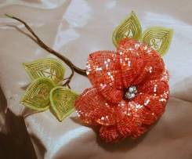
Красота цветка заключается, в том, что он объемный. Его можно смотреть с любой стороны. Красный георгин можно оформить в виде броши к праздничном платью. Или поставить в красивую вазу, тем самым украсить интерьер помещения.
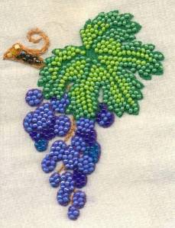
Вышивка бисером
Вышивка бисером имеет свои прелести. Она красиво смотрится на любой ткани. Ею можно оформить самку, жакет, платье, блузку. Можно просто составить панно и оформить в рамку.

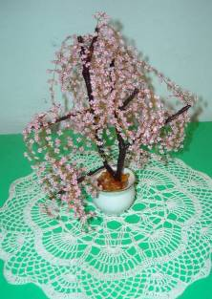

Сакура
Сакура. Мне всегда нравилось необычное великолепие этих деревьев. Посмотрев на это дерево, чувствуешь, как по телу расплывается тепло, тепло, которое излучают эти нежные цветы.
4.Материалы и инструменты

- Проволока
- Бисер
- Свеча
- Лак
- Искусственные камни
- Горшок
- Сухая ветка

5. Техника безопасности:
Чтобы было удобно работать, необходимо, чтобы рабочее место было освещено, длинные волосы (если таковые имеются) были убраны в назад, все необходимое было под рукой, а ненужное было убрано с рабочего места.
- Во время работы с проволокой нужно быть осторожными, так как ей можно уколоться или порезаться ножницами, которые мы используем для отрезания.
- Когда работаем с сухой веткой нужно быть осторожными во время отрезания секатором лишних ветвей, чтобы не порезаться.
- Особую осторожность нужно проявить когда мы зажигаем свечу и топим воск. Свеча должна быть достаточно длинной. Зажжённую свечу следует немного наклонить над горшком для нашего дерева, придерживая за не горящий конец. Под горшок нужно поставить металлический поднос, чтобы в случае падения свечи не произошло возгорание.
- Во время работы с лаком стоит неподвижно зафиксировать дерево и устлать рабочее место бумагой, чтобы случайно не накапать лаком. Лучше надеть резиновые перчатки, чтобы не испачкать руки, и респиратор, чтобы не вдыхать едкий запах.

6.Основная часть.
Технологическая карта.
Описание работы:
- Для изготовления ветвей я воспользовалась проволокой и бисером розового цвета. Длина проволоки для ветвей была 15-30 см. Отрезав кусок нужной длины я нанизала 4 бисерины на один конец проволоки, затем пропустила через последнюю бисерину второй и затянула получившееся бисерное кольцо таким образом, чтобы концы были одной длины. Затем скрутила проволоку, начиная от получившегося кольца, на 1 см. На каждый конец проволоки нанизала по 4 бисерины и пропустила концы через первые бисерины, затянула бисерные кольца и скрутила проволоку до соприкосновения концов. Затем опять скрутила проволоку на 1 см и повторила все вышеизложенное еще несколько раз.
- Ствол дерева я изготовила из ветки, предварительно ее обработав, высушив и убрав лишнюю длину ветвей.
- После изготовления ветвей и обработки ствола я начала сборку дерева. Для этого потребовалось еще несколько кусков проволоки. Собрав ветви в небольшие пучки я прикрепила их ветке при помощи проволоки, выступающие элементы обрезала.
- После сборки дерева я покрыла его лаком.
- Для установки дерева в горшке мне потребовалась свеча. Растопив ее я залила опущенное в горшок дерево воском и дождалась полного затвердевания.
- Для маскировки воска в горшке я использовала искусственные камни и небольшое количество горячего воска. Воск залила в горшок и до его затвердевания засыпала нужную поверхность искусственными камнями.

7.Эколого-экономическое обоснование работы
.

№ | материал | количество | цена
1  2  3  4  5  6  7 | Бисер розовый  Проволока  Горшок  Лак  Свеча  Искусственные камни  Ветка от вишни | 15 руб. х 10шт.  35 руб. за катушку  40 руб.  130 руб. баночка  13 руб.  30 руб.  - | 150 руб.  35 руб.  40 руб.  130 руб.  13 руб.  30 руб.  -
Итого: |  |  | 398 руб.

Изделие является экологически чистым, так как применялись материалы не содержащие токсичных веществ, оно не будет выделять вредоносное излучение или запах

8.Реклама.

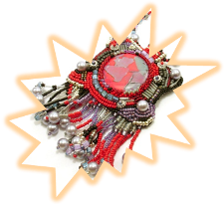
Возможности бисера поистине безграничны! Им можно дополнять вышивки, вязаные изделия, макраме, изделия из проволоки. Бисером можно украшать одежду, обувь, сумочки и пояса, низать из него изысканные браслеты, ожерелья и жгуты, делать оригинальные сувениры для близких и любимых.
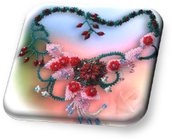
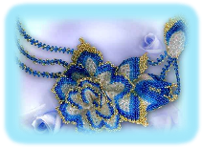
Работа с бисером - увлекательнейшее занятие, которое можно быстро и легко освоить. Для достижения определенных успехов в этом виде творчества требуется не только владение конкретными техническими приемами, но и знание основ композиции и цветоведения.
Вы сможете сплести из бисера разнообразные браслетики, брелочки, украшения к одежде и другие всевозможные "красивости".
Прекрасные иллюстрации и подробное описание научат вас приемам и техникам бисероплетения, разбудят творческую фантазию. И вы сами сможете создавать уникальные рукотворные изделия, хранящие частицу вашей души
Муниципальное общеобразовательное учреждение
«Средняя общеобразовательная школа №3» п.Коммунар,ул.Школьная, 43
телефон: 38-1-60, 38-1-80индекс356034
Эл. Почта:kommunarschoola3@mail.ru

9.Заключение

Выполненная работа получилась очень яркой, красивой и оригинальной. Она очень понравилась моим близким и друзьям. Изделие выполнено с любовью и энтузиазмом, так как эта техника в работе была для меня нова. В процессе изготовления мне пришлось изучить много литературы, я узнала много нового и рассказала своим друзьям. Такое деревце может стать замечательным дополнением интерьера, подарком близким и друзьям. Так же оно отлично впишется среди живых растений.

10.Фотография.

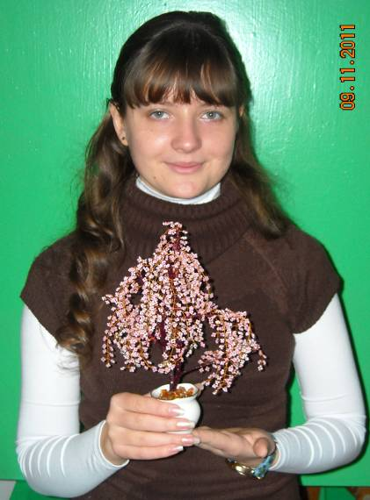
11. Литература

1. ДонателлаЧиотти «Бисер».
2. И. Н. Наниашвилли « Фантазии из бисера».
3. А.Г. Соцкова «Декоративно-прикладное творчество».

